Heracleum sphondylium s.l. , Wiesen-Bärenklau
[Apiaceae, Doldenblütler]

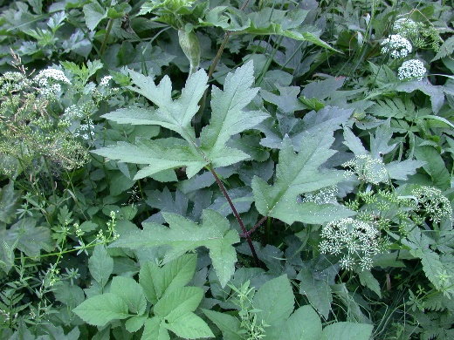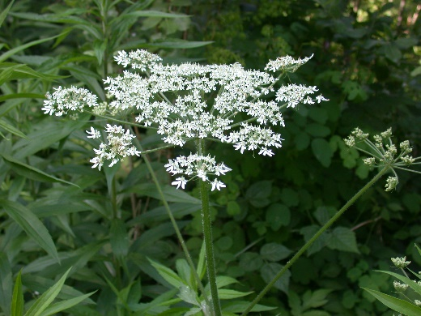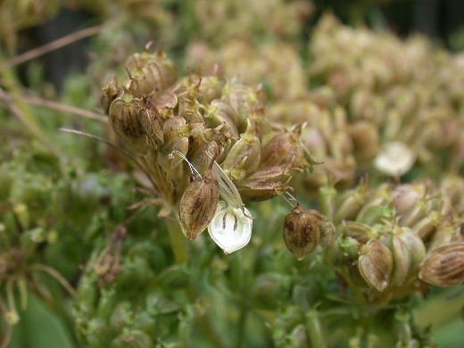

Merkmale: Dieser ausdauernde Hemikryptophyt erreicht eine Höhe von 50-150(200) cm.
Der Stängel ist kantig gefurcht und dicht, borstig behaart.
Die grundständigen Blätter sind borstig behaart, einfach gefiedert und setzen sich aus 3-5(9) gestielten, fiederteiligen Teilblättern zusammen.
Der doldige Blütenstand ist 12-45-strahlig und besteht aus kleinen, weißen, gelbgrünen bis rosa Blüten.
Die Ölstriemen der reifen, scheibenförmigen Frucht sind kaum einseitig verdickt.
Ökologie: Heracleum sphondylium s.l. kommt in frischen Fettwiesen, in Gebüschen, auf Waldlichtungen, auf Waldschlägen und Hochstaudenfluren vor.
Blütezeit: Juni bis Oktober (November)
Höhenstufe: collin bis subalpin
Rote Liste Nordtirol¹: LC
Rote Liste Osttirol¹: LC
Rote Liste Österreich²: LC
L | T | K | F | R | N | S
7 | 5 | i | 5 | 6 | 7 | 1

Zeigerwerte:

